Investigación Sistema Operativo Red Hat Linux

1. Descripción del SO

OnWorks Red Hat Enterprise Linux (RHEL) es una distribución de Linux desarrollada por Red Hat y dirigida al mercado comercial. Se lanza en ediciones de servidor para arquitecturas x86, x86 - 64 y ediciones de escritorio para procesadores x86 y x86 - 64.

Todo el soporte y la capacitación oficiales de Red Hat y el Programa de certificación se centran en la plataforma Red Hat Enterprise Linux.

1. ¿Es open source o con licencia?

Red Hat no facilita binarios de RHEL para la descarga directa. Pero, al estar basado en open source, facilita el código fuente en su servidor FTP. Así han surgido clones que a partir de las compilaciones de dicho código fuente crean su distribución (CentOs, Oracle Linux).

1. ¿Cuáles son los recursos de hard que tienen la MV? Si no se pueden ver buscar requisitos mínimos en internet.
2. ¿Cómo se accede a la ventana de comandos?

Hay dos formas:

* Aplications > System Tools > Terminal.
* Aplications > Favorites > Terminal

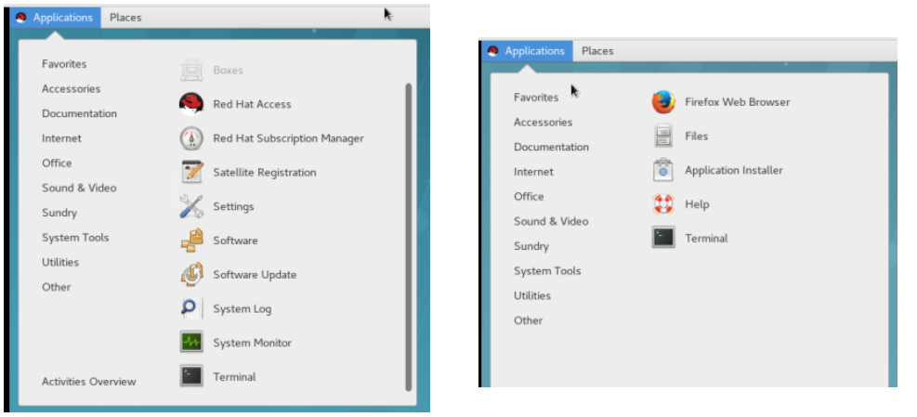

1. ¿Puedo instalar aplicaciones? ¿Por qué?

En el caso de Red Hat y los archivos de extensión (.rpm), hay dos comandos principales para realizar la instalación.

Estos son Yum y dnf.

Desde la terminal debemos ejecutar los siguientes comandos:

* Para instalar un programa: sudo yum install nombre_del_programa o sudo dnf install nombre_del_programa.
* Para instalar un programa con extensión (.rpm): sudo rpm –i nombre_del_programa.
* Para eliminar un programa: sudo yum remove nombre_del_programa o sudo dnf remove nombre del programa.
* Para actualizar un programa: Yum update o sudo dnf upgrade –refresh.

1. ¿Hay juegos instalados?

No hay juegos instalados

1. Capturar imagen del file Explorer.

